通海县人民政府关于印发通海县城镇土地使用税等税种征收范围调整方案的通知

通政规〔2020〕1号

各乡镇人民政府、街道办事处，县直各单位：

《通海县城镇土地使用税等税种征收范围调整方案》已经2020年5月21日通海县第十六届人民政府第65次常务会议讨论通过，予以公布，自2020年7月1日起施行。

通海县人民政府
2020年6月30日

（此件公开发布）

通海县城镇土地使用税等税种征收范围
调整方案

近年来，随着城市化进程的不断推进，通海县城市规划范围发生了重大变化。为完善城镇土地使用税政策规定，合理利用城镇土地，提高土地使用效益，根据《中华人民共和国城镇土地使用税暂行条例》（国务院令第645号）《云南省城镇土地使用税实施办法》（云南省人民政府令2007第143号）等有关文件规定，并结合通海县经济社会发展实际，制定通海县城镇土地使用税征收范围调整方案如下：
一、征收范围
（一）县城城区征收范围
包括秀山、杨广、九龙、五金产业园区里山片区的城市建设区域，具体征收范围东至杨广智慧农业小镇东部山体山脊线、小龙潭、姜家冲、大新村、冯家坝心、台家山、大公山；东南至通海五金产业园区里山片区；南至通海五金产业园区管理委员会里山片区、孔家山、大风丫口、香箐、火草石；西至九龙街道行政区域界线；北至大河嘴辖区、红旗河与杞麓湖水域岸线。
1.县城城区一级地段东至秀山街道与杨广镇行政区域界线为界；东南至郑家营、三家村、东山脚；南至通海县城镇上山区域（含东山、白马山、花果山、南山、孔家山、孙家山、秀山、小水沟新村以南、大土地庙区域、秀山水库以北、西山、福泉家园后山城镇上山区域、行政中心后山）；西至秀山街道与九龙街道行政区域界线为界；北至秀山街道办事处与四街镇行政区域界线为界、栏湖坝、杞麓湖水域岸线。
2.县城城区二级地段为县城城区范围除一级地段外的其他地段。
（二）河西镇、四街镇、纳古镇征收范围
1.河西镇东至下回村、寸村；南至螺髻村（接九龙街道办事处行政区域为界）；西至贾梨园山脚、通海河西中学山脚、圆明寺山（含圆明寺）、文笔山一线，北至文家营村河西圆明变电站北大埂（东北至玉通公路接兴蒙乡地界）。
2.四街镇东至石板沟（含许家嘴、杨家嘴）；东北至石邑村横路（西北至大红山坡脚、东南至原老江通公路）；南至栏湖坝大桥以北（含龚杨村）；西至小箐尾巴（含鉷泰万和冷库）；北至者湾村委会辖区。
3.纳古镇行政区域。
二、城镇土地使用税税额标准
（一）税额标准
根据《云南省财政厅、云南省地方税务局关于玉溪市城镇土地使用税税额标准的批复》（云地税发〔2008〕56号）有关规定，通海县城区范围内划分二个等级税额标准：一级为5元/平方米（适用一级地段），二级为4元/平方米（适用二级地段）；河西镇、四街镇、纳古镇税额标准为2元/平方米。
（二）图例说明
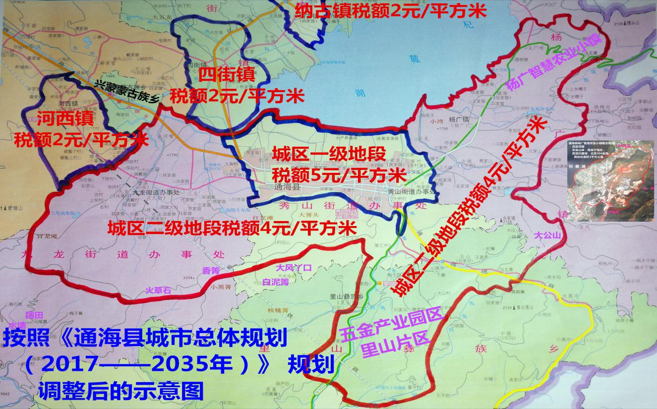
三、税款征收
凡在上述范围内均应按规定征收城镇土地使用税和房产税；凡在上述范围内城市维护建设税按5%计征，其余范围按1%计征。
四、其他规定
本通知自2020年7月1日起施行。《通海县人民政府关于调整城镇土地使用税等税种征收范围的通知》（通政发〔2012〕46号）同时废止。
县五金产业园区里山片区规划范围为县住房和城乡建设局制定规划确定的范围，随规划调整。
纳税人同一宗用地跨应税和非应税范围的，全部纳入应税范围，跨不同等级征收范围的，按最高等级税额标准征收。

